ПРЕДУПРЕЖДЕНИЕ О НЕБЛАГОПРИЯТНЫХ МЕТЕОРОЛОГИЧЕСКИХ ЯВЛЕНИЯХ
НА ТЕРРИТОРИИ ЛЕНИНГРАДСКОЙ ОБЛАСТИ

Согласно ежедневному прогнозу ФГБУ "Северо-Западное УГМС" от 13.03.2023:
14 марта - На территории Ленинградской области ожидаются осадки в виде снега, мокрого снега, переходящего в дождь. Местами гололед. Днем в отдельных районах туман. Ветер в прибрежных районах порывы 15-17 м/с. На дорогах гололедица, талый снег.
15 марта - Ожидаются осадки в виде дождя. Местами порывы ветра 15 м/с. На дорогах гололедица.
Возможен отрыв прикромочной части припая в южных губах Ладожского озера.

ЗНЦ (СОД) ЦУКС ГУ МЧС России по Ленинградской области
подполковник внутренней службы В.А. Аникин

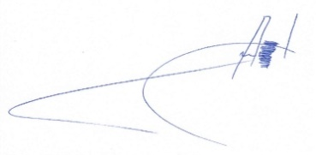

Передала: диспетчер ЕДДС Волховского МР Т. Ю. Кузнецова

